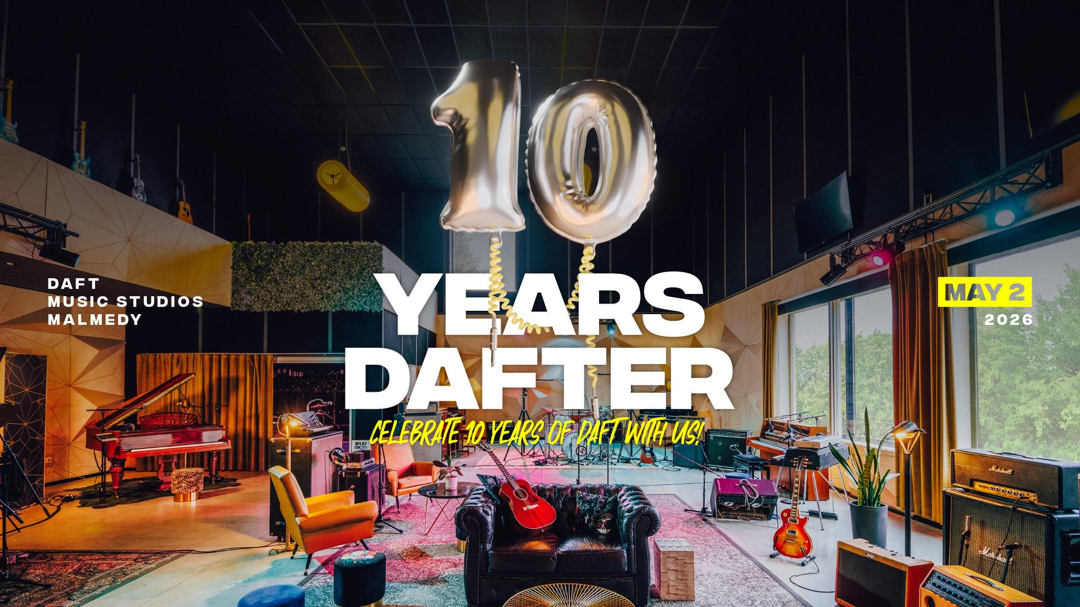
POUR DIFFUSION IMMÉDIATE

DAFT MUSIC STUDIOS : ‘10 YEARS DAFTER’ AU CŒUR DE L’ARDENNE
Vous cherchez du contenu inspirant et vraiment différent à proposer à vos lecteurs et followers ? Regardez bien par ici ⤵️
MALMEDY, BELGIQUE - Il y a dix ans, les fondateurs des Daft Music Studios annonçaient leur projet de bâtir un des plus grands complexes studio/hôtel d’Europe au coeur de la nature ardennaise. Après les bons et loyaux services de leurs anciens locaux de Waimes, s'installer au milieu des bois de Malmedy en a fait douter plus d'un : beaucoup criaient à la folie. Pour l’équipe, c’était simplement… être un « Daft ».
Le samedi 2 mai 2026, ce nouveau complexe célèbre les 10 ans de sa construction. Une décennie d’audace, de câbles emmêlés, de checks-ins et de tubes enregistrés sous la canopée.
Cet anniversaire, baptisé "10 Years Dafter", n'est pas qu'une fête : c'est le manifeste d'une vision qui a transformé la forêt ardennaise en un épicentre de la création européenne.

Une affiche électrique pour un cap historique
Pour célébrer cette décennie, le domaine du Daft monte le son et se transforme en un véritable site de festival avec une programmation 100% belge alliant légendes et espoirs musicaux :
- Triggerfinger : Les icônes du rock belge reviennent aux sources. Déjà habitués des studios, ils investissent maintenant la scène du Daft pour une performance tout en groove et en puissance.
- NAFT : Des rues de Gand aux mainstages de Pukkelpop ou du Montreux Jazz festival, les guerilleros de Naft réinventent les codes de la tech-house avec des musiciens live et une énergie explosive, transformant chaque scène en une rave 100% live.
- Ão : Ancienne Belgique sold-out sous le bras et tournée européenne dans le viseur, le quatuor vient secouer la forêt en plein milieu d’une véritable montée en puissance. Leur son est un ovni : un mélange envoûtant qui échappe à toutes les étiquettes, entre pulsations futuristes et textures organiques. Une décharge sensorielle qui ne pouvait trouver meilleur écrin que la nature du Daft.
- DJs : Pour faire vibrer la forêt jusqu'au bout de la nuit, Daft fait appel aux DJs les plus aguerris des scènes alternatives du plat pays.
L'accessibilité avant tout : Désireux de proposer une affiche de qualité au plus grand nombre, le Daft vendra les billets au prix attractif de 10€ par personne.

Bien plus qu'un concert : une immersion dans la bulle Daft
Le 2 mai, on ne vient pas seulement « voir des concerts » :
- Open House : Le studio, sanctuaire des plus grands artistes, habituellement fermé au public, ouvre ses portes pour des visites exclusives pendant la journée.
- Fire & Savors : Le chef maison « J.F. » fait chauffer les fourneaux : gastronomie sauvage et généreuse, entre terroir, rock’n’roll et cuisine du monde.
- Staycation Musical : Dormez là où la musique prend vie. Des forfaits nuitée + concert sont disponibles (Hôtel Boutique ou tipis du glamping).

L’ADN Daft : un hybride unique en Europe
Daft, c’est le mariage réussi entre l'hôtel et le studio d’enregistrement. Les touristes logent à côté des artistes : familles de backpackers ou Novastar, Selah Sue, Roméo Elvis, Zwangere Guy, Lous & The Yakuza, Amenra ou Hooverphonic, tous viennent chercher la même essence chez Daft.
Ici, on mise sur la simplicité : on se sert à l'honesty bar, on discute autour d'un feu de camp ou on profite du jardin de 5000m². Avec seulement 14 chambres et 12 tipis, l’expérience reste humaine, intime et organique. Mais surtout … créative.

La fête continue tout l’été
Les 10 years Dafter ne sont que la première étape.
- Daft Sessions : les concerts intimistes dans le jardin du Daft avec une programmation qui se veut dans la lignée des concerts de l’été dernier avec The Haunted Youth, Amenra, Emmy d’Arc ou Het Zesde Metaal. Premiers noms TBA soon.
- Daft Kitchen : Le pop-up resto du Chef J.F. revient pour des dates exclusives.

INFOS PRATIQUES 10 YEARS DAFTER
- Quand : Samedi 2 mai 2026
- Où : Daft Music Studios & Hotel, Malmedy
- Tickets concerts only : 10€ p.p.
- Billetterie + hébergement : www.daftsessions.be
- Évènement Facebook : https://fb.me/e/5qybnhp4j
Contact Presse : Boris Iwanow - boris@wearedaft.be - +32 491 49 65 35

